Renewable Energy Research Center
السنة الاكاديمية 2017
الطلاب
نضال نبيل نايف عبدالرحمن
Supervisors: إيمان محمد أحمد العمد
القسم : الهندسة المعمارية
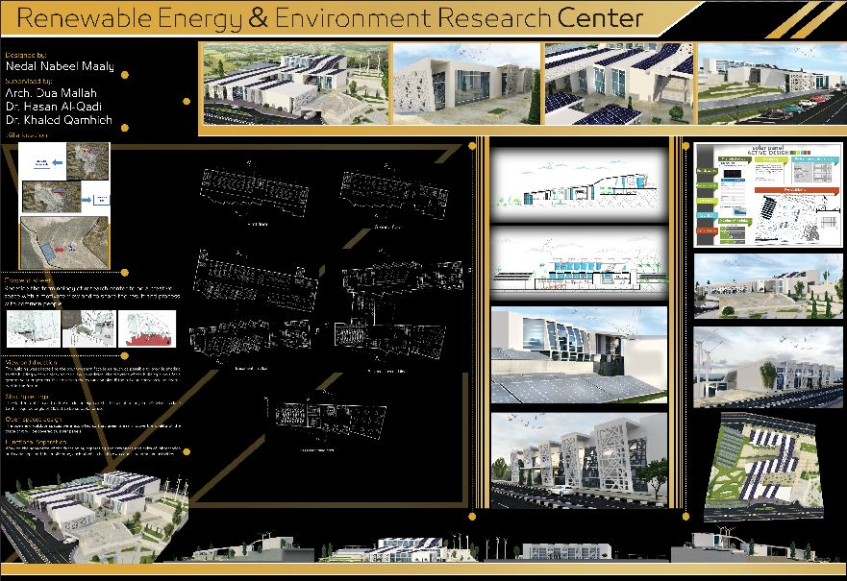
فكرة المشروع
إعادة تعريف مفهوم مركز الابحاث لتكون مساحة خلاقة مع وجهة نظر تحفيزية للباحثين من حيث خلق فراغات داخلية وخارجية ذات اطلالات جميلة بالاضافة الى تبادل النتائج والعمليات البحثية مع الناس العاديين.
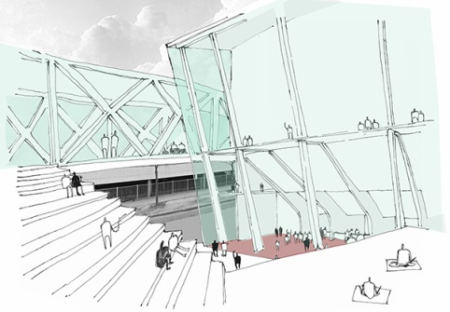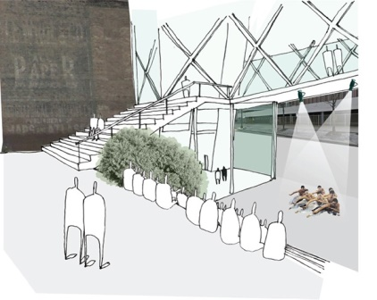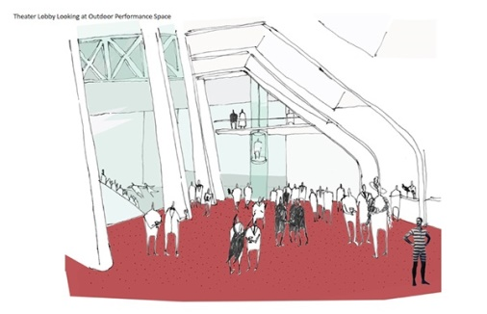
الاطلالة والتوجيه
تم توجيه المبنى إلى الواجهة الجنوبية الغربية قدر الإمكان لتوفير التظليل إلى المبنى دون إعاقة الرؤية. وبالإضافة إلى ذلك، فإن اتجاه المبنى يسمح لسطوع شمسي اكبر كما أنه يخدم خطة التوسع إذا كان المبنى يحتوي على جزء اكبر لطاقة الرياح في المستقبل.
السقوف المنحدرة
يستخدم السقف المائل للسماح بأقصى قدر من التعرض للشمس بزاوية 20، وهي قريبة من الزاوية المطلوبة من 28، ولكن لتكون مناسبة للاستخدام.
تصميم المساحات المفتوحة
تم استغلال المساحات المفتوحة والخارجية بحيث تحسن المناطق الخضراء من نوعية المكان أو سيتم تغطيتها بواسطة الألواح الشمسية.
الفصل الوظيفي
العمل على فصل الوظيفة عن طريق الفصل بين مداخل ومخارج المختبرات وورش العمل والمنطقة العامة، ولكل منها مساحة وباحة خاصة بها.
ويتكون المبنى من ثلاثة اقسام
الجزء العلوي الخاص بالانشطة البحثية والجزء السفلي الخاص بعامة الناس اما عن الجزء الوسطي فهو يتكون من الانشطة الوسطية كالمكتبة والقاعات التدريسية والقسم الاداري بحيث يشرف على جميع اجزاء المشروع

